威海市环翠区人民政府
关于印发《威海市褚岛保护和利用规划》
的通知
威环政字〔2023〕20号

各镇政府、街道办事处，里口山管理服务中心，区政府各部门、单位：
现将《威海市褚岛保护和利用规划》印发给你们，请认真组织实施。

威海市环翠区人民政府
2023年6月2日
（此件公开发布）

威海市褚岛保护和利用规划

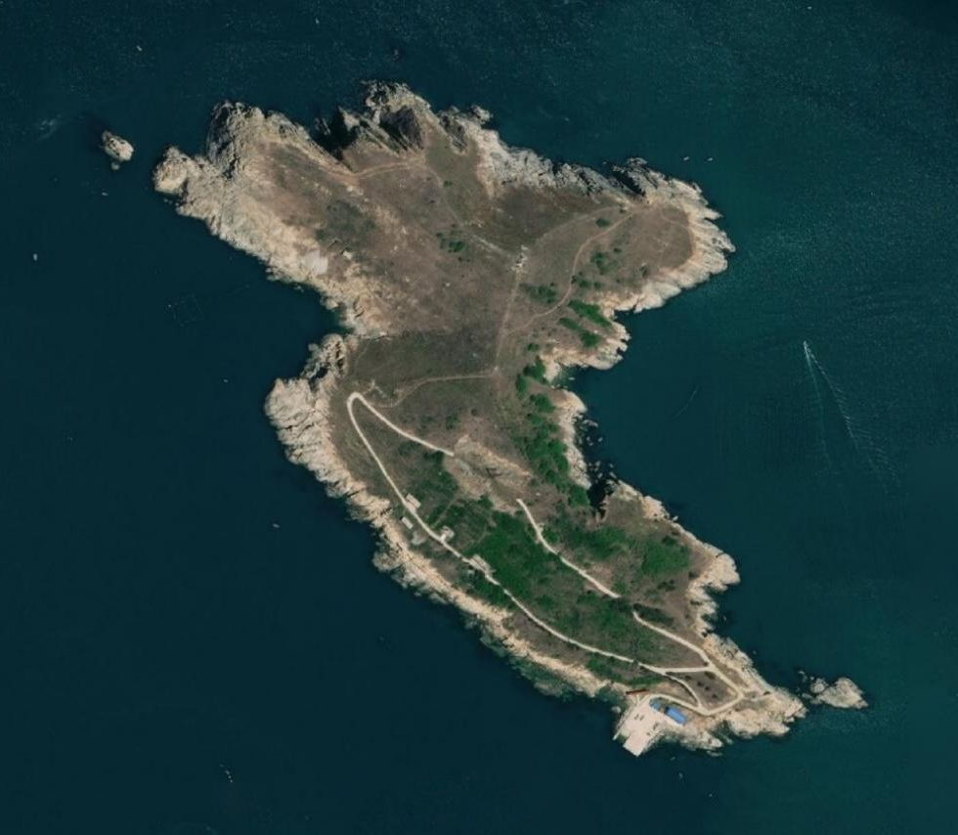

威海市环翠区海洋发展局
二〇二三年六月

目 录
目 录 I
第1章 总则 1
1.1 规划目的 1
1.2 规划依据 1
1.3 规划原则 3
1.4 规划范围 3
1.5 规划期限 4
第2章 基本情况 5
2.1 经济地理概况 5
2.2 褚岛地形地貌 7
2.3 褚岛气候特征 8
2.4 褚岛自然生态 8
2.5 褚岛周边海域资源与生态环境 9
2.6 保护利用概况 11
第3章 规划目标 17
3.1 重要相关规划对该岛的功能定位 17
3.2 褚岛功能定位和发展目标 20
3.3 褚岛开发建设控制目标 21
3.4 褚岛生态环境保护目标 22
第4章 保护和利用空间布局 24
4.1 褚岛岛陆空间功能布局 24
4.2 褚岛岸线管控布局 29
4.3 褚岛周边海域管控布局 31
第5章 海岛环境保护措施 35
5.1 褚岛保护区域保护措施 35
5.2 保护区域养护和维护的具体措施 35
5.3 褚岛及周边海域环境保护 36
5.4 褚岛保护区域保护经费来源 36
5.5 相关单位对褚岛保护区域的责任和义务 37
5.6 褚岛保护区域要达到的保护目标 38
第6章 对褚岛开发利用活动的要求 39
6.1 政府监督实施 39
6.2 开发利用过程中的海岛保护要求 39
6.3 开发利用过程中的环境保护要求 40
6.4 制定防灾减灾措施 41

第1章 总则

1.1 规划目的
为贯彻落实习近平生态文明思想和海洋强国战略，大力推进海洋生态文明建设，保护海岛及其周边海域生态系统，合理开发利用海岛资源，维护国家海洋权益，促进经济社会可持续发展，进一步协调和规范海岛开发行为，推进实施以生态系统为基础的海岛综合管理，依据《中华人民共和国海岛保护法》、《全国海岛保护规划》，结合褚岛自身的自然环境条件和开发利用现状，以及《远遥浅海科技湾区功能区划》赋予褚岛国家海洋综合试验场（威海）中岛基试验区的职能，遵循保护优先、合理开发、永续利用和绿色低碳的发展理念，编制《威海市褚岛保护和利用规划》，明确规划期间褚岛保护和利用目标，划定海岛保护和利用空间分区，为后续管理部门对褚岛的开发和利用使用活动提供依据。

1.2 规划依据

1.2.1 法律法规
（1）《中华人民共和国海岛保护法》（2010年3月）
（2）《中华人民共和国海域使用管理法》（2002年1月）
（3）《中华人民共和国海洋环境保护法》（2017年11月）
（4）《山东省海域使用管理条例》（2004年1月）
（5）《山东省海洋环境保护条例》（2018年12月）
（6）《无居民海岛开发利用审批办法》（国海发〔2016〕25号）
（7）《无居民海岛保护与利用管理规定》（国海发〔2003〕10号）
（8）《无居民海岛保护和利用指导意见》（2011年8月）
（9）《县级（市级）无居民海岛保护和利用规划编写大纲》（国海岛字〔2011〕332号）
（10）关于印发《调整海域、无居民海岛使用金征收标准》的通知（财综〔2018〕15号）

1.2.2 相关规划、技术规范
（1）《全国海岛保护规划（2011-2020）》
（2）《山东省海岛保护规划（2012-2020）》
（3）《山东省“十四五”海洋生态环境保护规划》（鲁环委办〔2021〕35号）
（4）《山东省海洋功能区划（2011-2020年）》
（5）《威海市无居民海岛保护与利用规划（2015-2025年）》
（6）《海洋强省建设行动计划》（2022年3月）
（7）《威海市“十四五”海洋经济发展规划》（2021年12月）
（8）《威海市海洋强市建设三年行动计划（2021-2023 年）》
（9）《远遥浅海科技湾区功能区划》（2022年4月）
（10）《无居民海岛开发利用测量规范》（HY/T 250-2018）

1.3 规划原则
保护优先，适度开发。充分认识海岛保护的重要性，尊重海岛生态系统的特殊性，在褚岛开发利用的过程中，强调因岛、因地制宜，充分考虑褚岛自身地理位置及生态环境因素，合理利用岛上及周边海域资源，同时加强对褚岛岛体、岸线、岛上动植物以及周边海域等资源的保护。
科学规划，突出特色。根据褚岛自身地理位置优势，以建设远遥浅海科技湾区为契机，在不破坏岛上原有生态环境的基础上，科学规划褚岛开发利用的空间布局，以合理开发、永续利用为发展理念，突出褚岛作为科技湾区空间布局“六个一”中“褚岛科技岛”的职能特色。
统筹兼顾，协同发展。统筹褚岛的自然、经济、社会属性，以褚岛自身地理位置及资源环境为基础，结合褚岛的保护和利用现状、基础设施条件等，在注重保护的同时兼顾发展，实施褚岛分区管理，突出主导功能，严格管理要求。

1.4 规划范围
本规划的规划范围为褚岛岛陆及覆盖于岛基上部的海域部分。如图1-1的椭圆形区域所示，其中岛陆面积182329m²，海岛岸线3024.46m，以及从海岸线向海延伸500m范围内，同时为保证规划的完整性，本次规划还包含位于褚岛西北侧的西小岛、东南侧的褚岛东南礁以及东北侧的海龟岛，总面积约2.1km²。
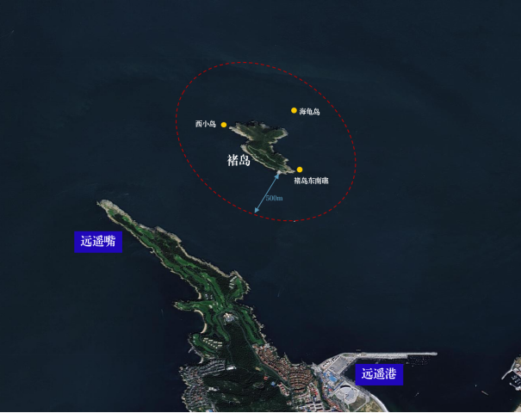
图1 - 1 褚岛规划范围图

1.5 规划期限
本规划基准年为2022年，规划期限为2023~2027年。

第2章 基本情况

2.1 经济地理概况

2.1.1 地理位置
（1）行政区域位置
褚岛位于山东省威海市城区北部，环翠区孙家疃街道以北、葡萄滩港湾西北侧海面约3.7 km处，隶属于山东省威海市。
（2）地理坐标位置
褚岛位于威海市环翠区孙家疃街道以北海面约3.7km处，距大陆最近点远遥嘴1.4km，南面陆域是著名的威海北部沿海风景区。褚岛地理位置如图2-1所示，地理坐标位置为37°34´N，122°04´E。
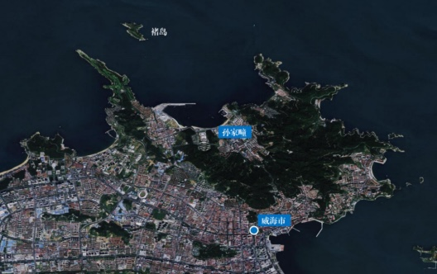
图2 - 1 褚岛地理位置图
（3）褚岛海岸线以上的面积
褚岛南北长0.82km，平均宽度0.21km，最宽处0.56km，海岸线以上面积182329m²，岛高68.5m，岛岸线长3024.46m, 是威海北部沿海第二大岛，是国家海洋局2011年4月公布的首批“开发利用无居民海岛”。

2.1.2 社会经济状况
（1）威海市
威海，别名威海卫，山东省辖地级市，地处中国华东地区、山东半岛东端，北、东、南三面濒临黄海，北与辽东半岛遥相呼应，东与朝鲜半岛隔海相望，西与烟台接壤。东西最大横距135km，南北最大纵距81km，总面积5799.84 km²，其中市区面积2607.28 km²（含文登区）。截至2022年，全市下辖2个区、代管2个县级市。根据第七次人口普查数据，截至2022年末，威海市常住人口为290.65万人。
2022年，威海市实现地区生产总值为3408.18亿元，按可比价格计算，比上年增长1.5%，其中，第一产业增加值354.75亿元，同比增长3.0%；第二产业增加值1313.65亿元，同比下降0.3%；第三产业增加值1739.78亿元，同比增长2.4%。三次产业结构为10.41：38.54：51.05。

（2）环翠区
环翠区，隶属于山东省威海市，地处山东半岛最东端，三面环海，东与朝鲜半岛、日本列岛隔海相望，总面积387.39 km²。下辖5个街道、4个镇。
环翠区是威海市政府驻地、威海市的中心城区。环翠区旅游资源丰富，境内有旅游景区（点）10多处，截至2022年末，环翠区常住人口47.1万人。2021年，其中，第一产业增加值38.98亿元，第二产业增加值131.26亿元，第三产业增加值272.84亿元，三次产业结构为8.8：29.62：61.58。

2.2 褚岛地形地貌
褚岛呈东南至西北走向，地势北高南低，由三座小山丘组成，山体坡度较大，土层薄，质地粗，水土流失严重，岩性与刘公岛大体相似，主要为斜长片麻岩和浅粒岩。侵蚀海岸特征明显，属于基岩岛，多峭壁，不易攀登。海底沉积物在近岸带主要为粗砂和砾石，浅海部分以粘土质粉砂为主。另外有些细砂分布在褚岛的东南海域，还有一些砂—粉砂—粘土为砂泥之间的过度带沉积。岛北面是临海壁石，地势较陡。

2.3 褚岛气候特征
褚岛地处山东半岛，属于北方暖温带季风气候区，海洋性气候特点显著；年平均温度约12.7℃，年降水量在750~850毫米之间，年均相对湿度在70％以上；年日照时数在2500~2700小时之间，年平均风速为4~6米/秒，年均雾日200天；冬季盛行北到西北风、夏季盛行东南风；冰期从11月下旬至翌年3月底。旱、涝、风、雹、低温、霜冻等气象灾害时有发生。

2.4 褚岛自然生态

2.4.1 土壤与植被
褚岛土壤类型为棕壤类的棕壤性土，土属为酸性岩类，土种为极薄层（15cm）硬石底的石渣土。岛上植被丰富，植被覆盖率高，有黑松、刺槐、紫穗槐木本和艾蒿、荻、狗尾草等草本植物，以马毛松和灌木为主要绿化品种。岛上植被几乎覆盖全岛，大型乔木较少。

2.4.2 水源
褚岛上有几处存水池，岛上淡水主要来源于大气降水，降水量相对充沛，岛上无地表水。

2.4.3 生物资源
褚岛上有鸟类栖息地，岛上有数十只放养山羊。周围海域水质条件好，岛周边礁石密布，海岛礁区生物资源丰富，海底有皱纹盘鲍、刺参、海胆等海珍品和牙鲆、鲈鱼等名贵鱼类，浅层海水中是海藻和贝类，海洋生物资源具有较高的使用价值。

2.4.4 旅游资源
褚岛上有“天后娘娘”“神鳖望天”与“三扇门”景观。虽然有诸多令人神往的风景与传说，但褚岛真正为外人熟知的却是因为它是“钓鱼胜地”。褚岛，风景优美，崖石峭立，历来是垂钓的好地方，以“天然钓鱼台”闻名遐迩。

2.5 褚岛周边海域资源与生态环境

2.5.1 岸线水深
褚岛岸线长3024.46m，其中人工岸线长112.53m，自然岸线长2911.93m，岛体周围水深5-20m，20m等深线距岸很近，褚岛周围海域等深线如图2-2所示。
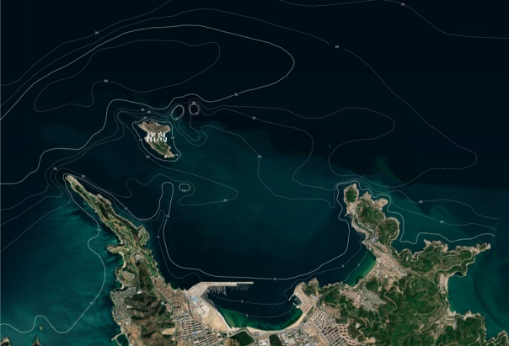
图2 - 2 褚岛周围海域等深线图

2.5.2 海洋能资源
褚岛的北部由于常年海流冲刷，在距岸边约700m处存在一条狭长的最深超过70m的海沟，海沟沿威海海岸线走向，海沟中流速较大，最大流速超过1.2m/s。这样的水深分布，对于各种类型、各种大小的潮流发电机、波浪发电机都可以满足现场测试的环境要求。
威海北部沿海地区常年具有大风，具备构造波浪的自然条件，常见浪高约1m，具有开发波浪能的有利条件。同时，由于黄海海域天然的地理位置和环境条件，本地区发生极端恶劣海况的可能性较低。
褚岛附近海域既具有满足对研究潮流发电机海上测试的水深条件，又具有较大的潮流流速，而且离海岸较近，是建立海洋再生能源的选址地之一。

2.6 保护利用概况

2.6.1 褚岛及周边开发利用情况
褚岛目前已建有渔船登岛码头、监控摄像头、数间看护水产养殖临时用房、修建有长约2km的硬化环形公路等基础设施建设，以及数个试验设施；岛上无长期定居人口，有临时看护水产养殖人员居住；褚岛周边水产养殖较为发达，周边海域有底播养殖区；岛上东南部设有国家大地控制点标志。褚岛开发利用情况分布图如图2-3所示。
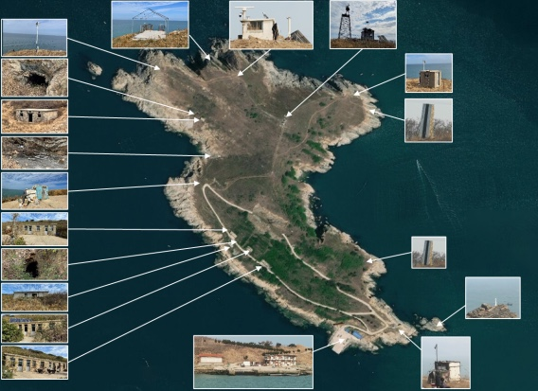
图2 - 3 褚岛开发利用情况分布图
（1）海岛标志碑
岛上建有海岛名称标志碑如图2-4所示，为山东省人民政府于2011年9月设立，位于码头东侧。
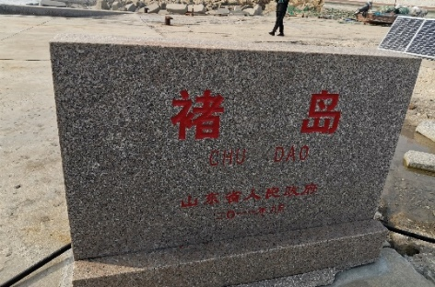
图2 - 4 海岛名称标志碑
（2）码头
褚岛南侧建有一座直立式码头如图2-5所示，可供小型船舶临时靠泊，码头占用岸线约35m，目前正在使用。
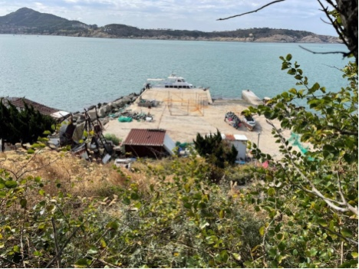
图2 - 5 褚岛现有码头
（3）房屋
褚岛南侧建有4处房屋，如图2-6所示，目前有看护水产养殖人员活动。
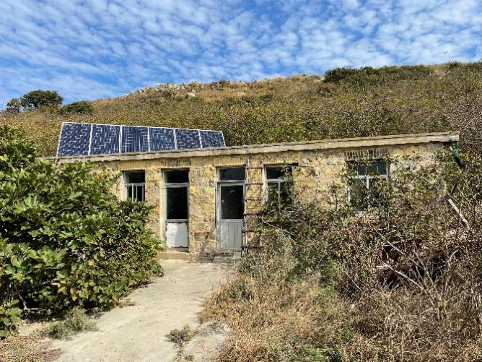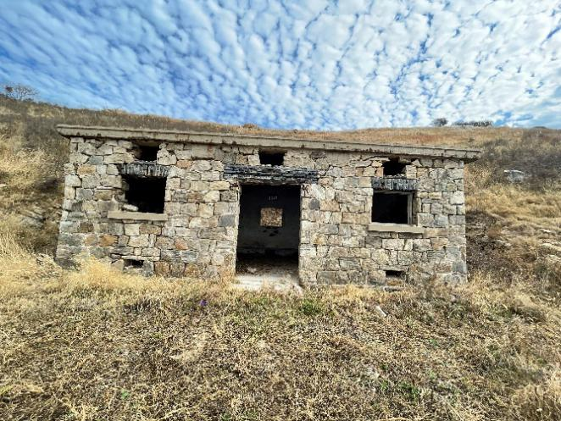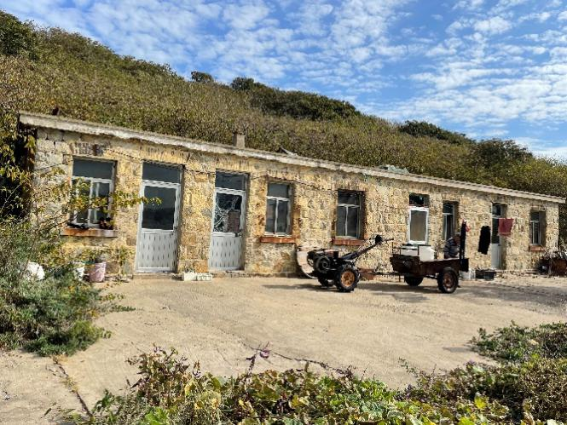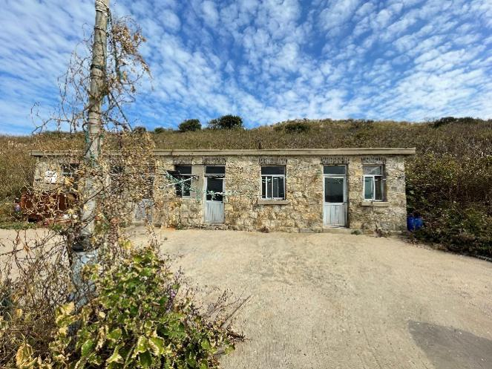
图2 - 6 褚岛现有房屋
（4）试验设施
褚岛最高点及北部位置现建有雷达站、气象站、对海试验平台等试验设施，如图2-7所示，现有科研人员登岛进行相关试验与设备测试。
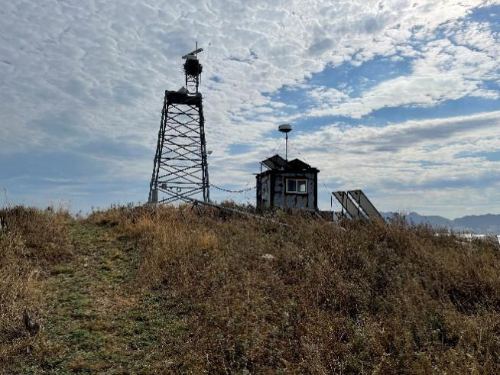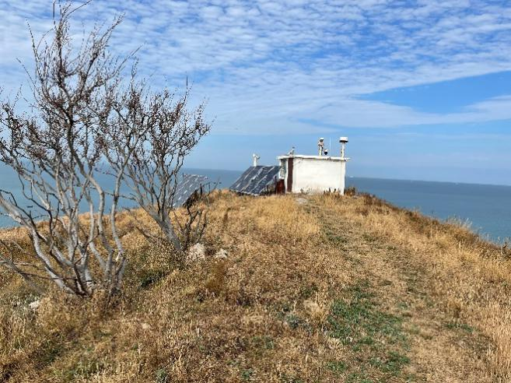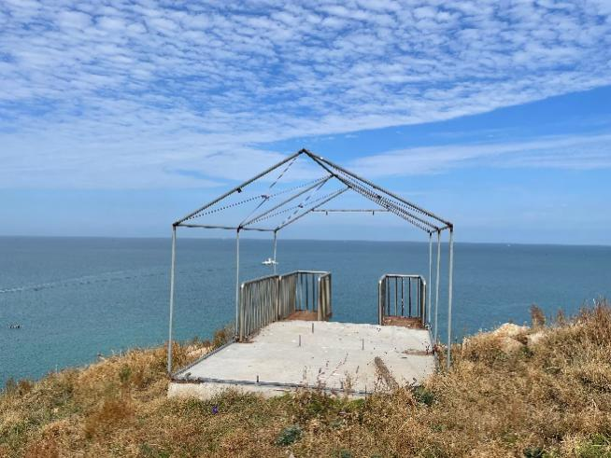
图2 - 7 褚岛现有试验设施

2.6.2 褚岛周边海域开发利用情况
褚岛周边海域现有三处确权海域如图2-8所示，分别为国家海洋技术中心确权海域、威海市环翠区孙家疃街道远遥社区股份经济合作社确权海域、威海市环翠区孙家疃镇远遥村委会确权海域，用海方式分别为科研用海、底播养殖、人工鱼礁。

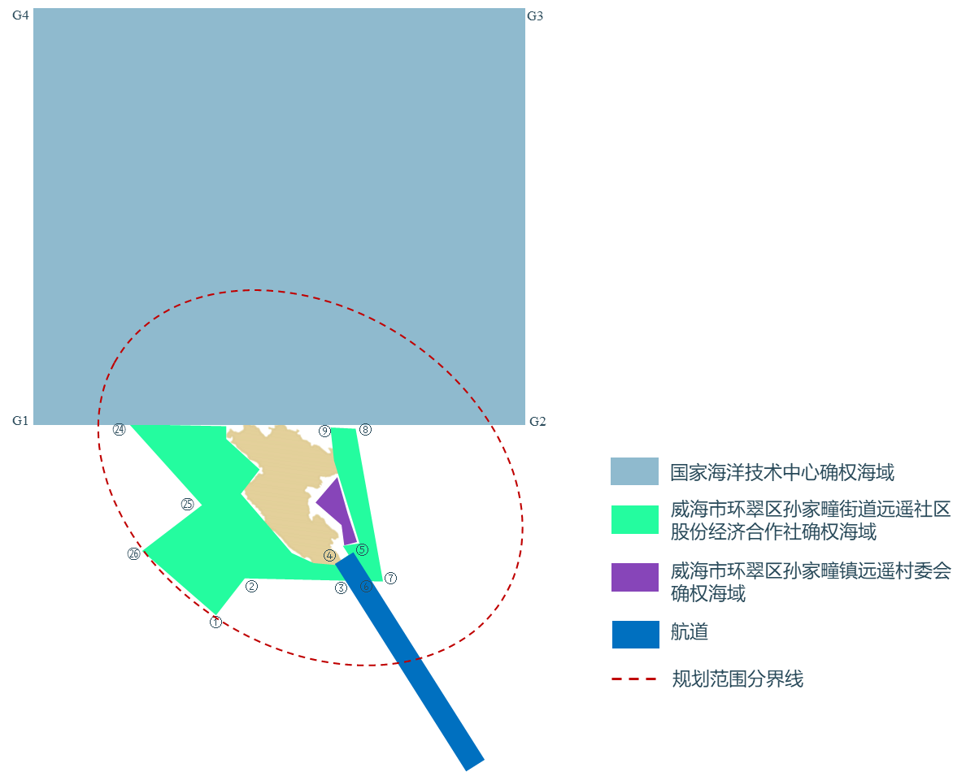
图2 - 8 褚岛周边海域开发利用现状

2.6.3 已有海岛保护、修复等活动情况
国家海洋局2011年4月公布的首批“开发利用无居民海岛”，褚岛被划定为无居民海岛，《山东省海岛保护规划（2012-2020年）》、《威海市无居民海岛保护与利用规划（2015-2025年）》均对褚岛进行了相关的保护和利用规划。

第3章 规划目标

3.1 重要相关规划对该岛的功能定位

3.1.1 海岛保护规划
（1）全国海岛保护规划
根据《全国海岛保护规划（2011-2020）》，无居民海岛应当优先保护、适度利用。根据各个海岛的实际情况，采取有针对性的对策措施，科学选择开发利用模式，合理利用海岛资源；根据海岛的区位、资源与环境、保护和利用现状、基础设施条件等特征，兼顾保护与发展的实际，对海岛保护实施分类、分区指导与管理。
其中，无居民海岛应当优先保护、适度利用。按照无居民海岛的主导用途，分别提出海岛保护的总体要求：
公共服务用岛，支持利用海岛开展科研、教育、监测等具有公共服务性质的活动；任何单位和个人不得妨碍公共服务活动的正常开展，禁止损毁或者擅自移动公益设施；开展公共服务活动应当控制建筑规模，不得造成海岛及其周边海域生态系统破坏。
旅游娱乐用岛，倡导生态旅游模式，突出资源的不同特色，注重自然景观与人文景观相协调，各景区景观与整体景观相协调，旅游设施的设计、色彩、建设与周边环境相协调；合理确定海岛旅游容量，落实生态和环境保护要求；严格保护海岛地形、地貌，加强水资源保护和水土保持，提高植被覆盖率；鼓励采用节能环保的新技术。
（2）山东省海岛保护规划
根据《山东省海岛保护规划（2012-2020年）》，褚岛属于“刘公岛岛群组团”，且规划对褚岛进行了单独说明：褚岛已列入全国首批“无居民海岛开发名录”，地理位置优越，定位为旅游娱乐用岛，建设旅游度假村和游艇俱乐部，开展海岛自然生态观光、海上风景观光和海洋休闲旅游等，兼容公共服务、农林牧渔等功能，建设海洋环境监测装备海上试验场，打造海洋科研基地；建设人工生境，恢复渔业资源，为发展旅游奠基。该岛为褚岛旅游度假区主体部分，可与周边海岛组团开发旅游，建立科研基地等公共服务设施，海岛周边建设人工鱼礁，发展海钓垂钓等休闲渔业。环境保护要求指出：保护海岛生态系统，维持、恢复、改善海洋生态环境和生物多样性，保护自然景观。
（3）威海市无居民海岛保护与利用规划
根据《威海市无居民海岛保护与利用规划（2015-2025年）》，褚岛作为公共服务用岛：以公共服务为主，在严格保护海岛测绘标志、灯塔等公共服务设施基础上，可适度兼顾旅游娱乐、农林牧渔业等功能。加强海岛公共服务设施的保护，支持利用海岛开展科研、教育、防灾减灾、测绘、观测等具有公共服务性质的活动；加强公共服务海岛的规划，合理设置海岛助航导航灯塔或灯柱、气象观测站、水文观测站、测速场等公共服务设施；任何单位和个人不得妨碍公共服务活动的正常开展，禁止损毁或者擅自移动公益设施。公共服务用岛在保护海岛公共服务设施的前提下，经严格论证，可适度发展旅游娱乐、农林牧渔等产业。
作为旅游娱乐用岛：要在保护的基础上，拓展旅游娱乐海岛的开发利用广度和深度，带动周边旅游产业发展，同时适当兼顾与旅游产业链相关的项目，兼顾公共服务、农林牧渔业等功能。
西小岛：为一般保护类，保留类海岛；面积较小，资源优势不明显，尚无法确定主导功能，以维持海岛现状为主。要求保护海岛生态系统，维持、恢复、改善海洋生态环境和生物多样性，保护自然景观。
海龟岛：为一般保护类，保留类海岛；面积较小，资源优势不明显，尚无法确定主导功能，以维持海岛现状为主。要求保护海岛生态系统和地形地貌。
褚岛东南礁：为适度利用类，公共服务用岛；褚岛附属岛屿，与褚岛共同组团开发利用。要求保护海岛生态系统，维持、恢复、改善海洋生态环境和生物多样性，保护自然景观。

3.1.2 其他规划
2022年4月，威海市政府对外公布《远遥浅海科技湾区功能区划》， 褚岛作为国家海洋综合试验场（威海）中“岛基试验区”的核心部分（如图3-1所示），将承担对海试验观测、指挥控制及数据转接等重要任务。
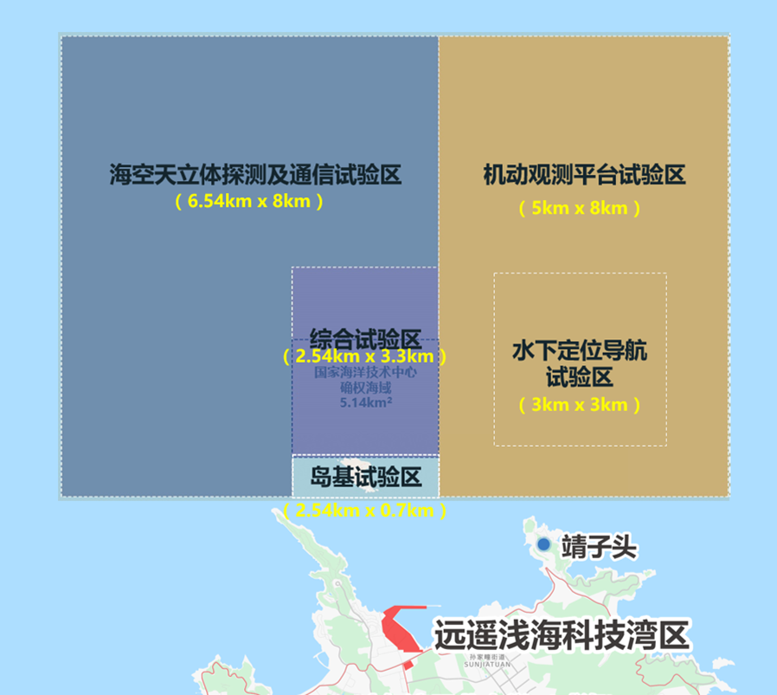
图3 - 1 国家海洋综合试验场（威海）功能布局

3.2 褚岛功能定位和发展目标

3.2.1 功能定位
通过梳理上述规划，为实行陆海统筹理念，协调考虑褚岛地理位置及周边海域情况，褚岛不宜进行大规模开发建设，不宜采用高强度的开发模式，应尽量减小开发利用活动强度。
按照财政部、国家海洋局2018年3月发布的关于印发《调整海域、无居民海岛使用金征收标准的通知》（财综〔2018〕15号）中根据无居民海岛开发利用项目主导功能定位，将用岛类型划分为九类，根据褚岛实际情况、上位规划解读和海岛划分标准，褚岛的规划定位为：以自然生态保护为先，以科技公共服务为主，适度兼顾科技文旅等功能的公共服务用岛。

3.2.2 发展目标
落实远遥浅海科技湾区功能区划，完善褚岛科技公共服务基础设施，建设国家海洋综合试验场（威海）“岛基试验区”；力争规划期内，褚岛生态环境明显改善，防灾减灾能力显著提高；海岛开发利用规范有序，基础配套设施便利完善，科技公共服务功能显著提升；将褚岛打造成集智慧海洋、生态文明、海洋科普、海洋文旅于为一体的“海洋科技岛”，最终在全国层面形成“科技型公共服务用岛建设”示范样板。

3.3 褚岛开发建设控制目标
按照国家海洋局海岛管理办公室2011年8月发布的关于印发《无居民海岛保护和利用指导意见》的通知，对褚岛提出以下开发建设控制目标要求：
公共服务设施及基础设施建设区域：建筑密度≤40%，建筑高度≤25m。

3.4 褚岛生态环境保护目标
按照财政部、国家海洋局2018年3月发布的关于印发《调整海域、无居民海岛使用金征收标准的通知》（财综〔2018〕15号），结合褚岛及其周边海域保护与利用情况，本规划划定褚岛的用岛方式为中度利用式，并对中度开发利用方式的生态环境保护指标提出要求，如表3-1所示。
褚岛岛体 | 褚岛表面积改变率 | ≤30%
褚岛岛体 | 褚岛岛体体积改变率 | ≤10%
褚岛岸线 | 褚岛自然岸线改变率 | ≤10%
褚岛岸线 | 褚岛自然岸线保有率 | ≥90%
褚岛生态 | 褚岛自然植被破坏率 | ≤20%

3.4.1 海岛岛体改变率
目前褚岛上有看护水产养殖人员活动，岛上人为建筑较多且分散，在后续的开发利用过程中，要保证褚岛的原始地形地貌不发生严重改变，严禁在褚岛岛上开展挖石采礁等破坏岛体的行为，保证褚岛上表面积改变率≤30%，褚岛岛体体积改变率≤10%，确保褚岛处于中度开发或轻度开发的范围内，最大限度保护褚岛现有地形地貌。

3.4.2 自然岸线保有率
褚岛目前除南侧码头位置为人工岸线外，其余均为自然岸线，岸线相对稳定，对保护褚岛岛陆的稳定起着重要的作用。
褚岛南侧目前已有岸线开发利用，修建了一座码头，供小型船舶临时靠泊，目前褚岛上人工岸线共计约112.53m。目前自然岸线保有率为96.28%。海岛的后续开发建设应注重自然海岸线的保护，开发建设之后，褚岛自然岸线保有率不低于90%。

3.4.3 植被覆盖率
褚岛植被覆盖率较高，全岛植被覆盖率超过80%，除因先前人为活动建筑造成岛上部分区域植被遭到破坏之外，岛上大部分区域保持了海岛原生植被。为保护褚岛的自然资源、典型生态等，保持褚岛植被原生态不被破坏，严格保护区域内植被不被破坏，保护区域内植被覆盖率不得低于该区域现有覆盖率。限制利用区域和适度开发区域植被减少的面积不能超过该区域现有植被面积的30%，全岛植被覆盖率不低于70%。如在开发过程中，导致海岛某区域植被破坏严重，需以海岛原生植被进行补植修复。

第4章 保护和利用空间布局

4.1 褚岛岛陆空间功能布局

4.1.1 褚岛岛陆空间功能分区总体情况
依据相关规划区划，结合褚岛及周边海域的自然地理、生态环境、资源条件、开发利用现状及后续开发规划等因素，将褚岛的岛陆规划为严格保护区域、限制利用区和适度开发区。
褚岛岛陆空间功能分区布局如图4-1所示，各分区面积基本统计数据如表4-1所示。
褚岛自然表面形态面积约为182329m²，其中严格保护区域面积80848m²，占整岛总面积的44.34%；限制利用区域面积38226m²，占整岛面积的20.97%，适度开发区域面积63255m²，占整岛面积的34.69%。
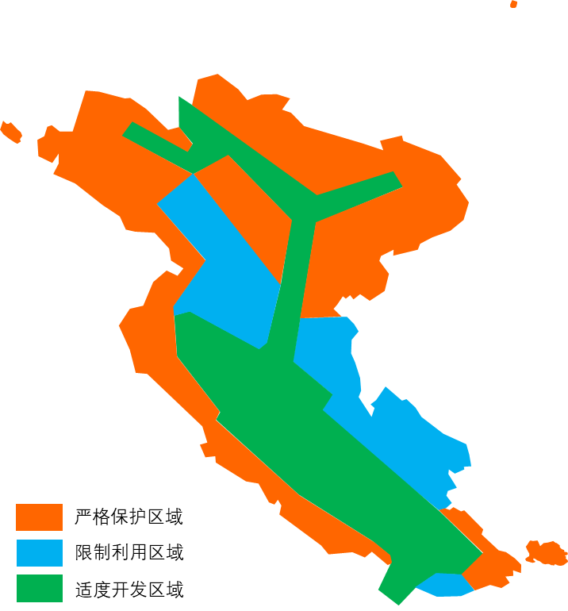
图4 - 1 褚岛岛陆空间功能分区布局图
表4 - 1 褚岛岛陆空间功能分区面积统计
序号 | 功能区类型 | 面积（m²） | 占比（%）
1 | 严格保护区域 | 80848 | 44.34
2 | 限制利用区域 | 38226 | 20.97
3 | 适度开发区域 | 63255 | 34.69
合计 |  | 182329 | 100

4.1.2 各分区生态环境保护要求
褚岛岛屿面积较小，植被覆盖率较高，生态系统脆弱。针对严格保护区域、限制利用区域和适度开发区域，提出以下要求：
（1）严格保护区域生态环境保护要求
范围划定：褚岛原有植被、岸线等具有重要生态作用和保护意义，需对褚岛原有植被和自然岸线进行保护，因此本规划将褚岛的植被分布区和紧邻岸线岛陆区两类区域划定为海岛严格保护区域。
重点保护对象：保护区域内植被茂密，种类繁多，有众多研究和生态价值的木本植物和草本植物，有过往候鸟和爬行动物等，为该岛上植被覆盖率最高、陆域生物多样性较丰富区域。
保护要求：严格保护岛陆区域、海岛岸线、地形地貌、海岛植被。制定有关制度和措施，实施保护该区域的岛屿树种和植被、岩礁及生态系统。严禁砍伐和破坏保护区域内的树木植被、严禁在岛礁群上建设有损岛礁生态系统的建筑设施，设置警示标志和保护设施，保护区域内原有自然风貌，对于已造成破坏的区域，应及时开展生态环境整治修复工程。
建设管控要求：在此区域内仅允许安设海岸和植被监测设施，以及经过严格论证的少量观光道路设施的轻度式和原生式利用，除此外严禁其他任何开发利用活动。

（2）限制利用区域生态环境保护要求
范围划定：为更好地保护海岛植被和岸线，在严格保护区域外围设置一定的缓冲区，即划定限制利用区，承担部分岛上交通步道及部分科研设施布设的功能。
重点保护对象：维护岛陆区域的原有植被、自然风貌和地形地貌，保护或培育生态环境，维护公益设施的结构安全和效能发挥。
建设管控要求：除科学研究、观测设施、公益设施维护、科普教育活动以及经严格论证后的公益设施更新、景观塑造及观光道路等休闲设施建设的轻度式或原生式利用外，严禁开展其他形式的开发建设活动，以保持海岛原有植被、地形地貌不改变。经批准废弃的公益设施可用于生态景观建设。以上建筑物退让海岛岸线的距离要≥20m。
（3）适度开发区域生态环境保护和开发建设要求
范围划定：根据试验基础设施、通信保障设施、对海观测设施、气象监测设施、设备保障设施、科技文旅设施以及岛内交通道路等的建设需求，划定适度开发区域，开发建设主导类型为公共服务设施建设及科研试验设施建设。
重点保护对象：维护岛体稳定性，在设施建设过程中要降低对海岛生态环境的影响。设置垃圾收集装置，并将垃圾全部清运出岛。
建设管控要求：优先保障褚岛主导类型的开发建设需求，兼容开发建设类型不得与主导类型冲突或对其有影响。适度开发区域的开发利用活动应当因岛制宜，发挥褚岛优势和特色，合理规划适度开发区域布局。基础设施建设应严格论证，充分利用褚岛原有地形，尽量避免严重改变褚岛原有地形地貌的活动。严格限制岛上人工建筑设施的建筑总量以及与海岸线的距离，并使其与周围的植被景观相协调。适度开发区域用岛方式为中度利用式，规划建设的建筑密度、容积率和建筑高度应满足相应规范的要求，开发利用过程中的植被破坏率应小于等于该区域现有植被面积的30%，要求建筑密度≤40%，建筑高度≤25m，建筑物退让海岛岸线距离≥20m。
褚岛开发利用产生的污水、废水应进行达标处理，水质满足国家和地方相关标准后方可排放。并在海岛开发过程中，设置环境和水质监测设备，通过对比保证周边海域水质应不低于原有水质的质量，海洋沉积物质量应不低于原有沉积物的质量，海洋生物质量维持现状水平。
褚岛开发过程中，严禁在海岛弃置、填埋固体废弃物。固体废弃物应外运出岛，也可按照规定采用无害化处理方式进行处置，处置率应达到100%，其中危险固体废物等必须全部转运出岛。

4.2 褚岛岸线管控布局

4.2.1 褚岛岸线管控总体分类情况
褚岛岸线总长度为3024.46m，除现有码头占用岸线及人工岸线共112.53m外，其余全部为自然基岩岸线。本规划将褚岛岸线管控分为严格保护岸线、限制利用岸线以及适度开发岸线三类。岸线管控布局如图4-2所示，严格保护岸线、限制利用岸线以及适度开发岸线基本统计数据如表4-2所示。其中严格保护岸线长2433m，占总岸线的80.44%；限制利用岸线共长450m，占总岸线的14.88%；适度开发岸线长141.46m，占总岸线的4.68%。
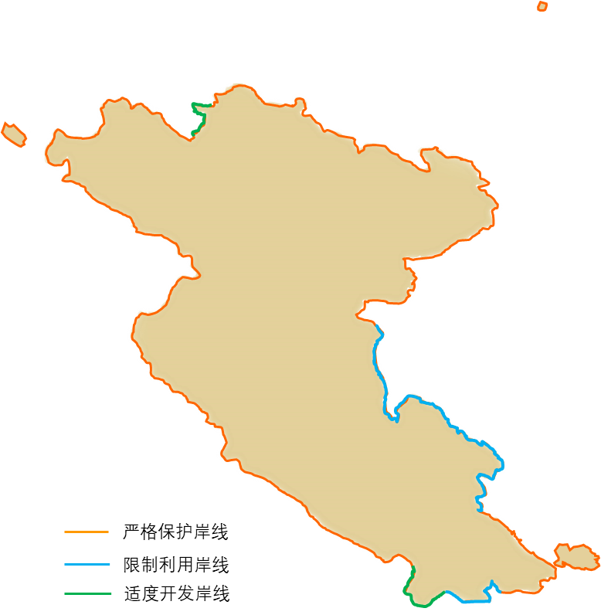
图4 - 2 褚岛岸线管控布局图
表4 - 2 褚岛岸线管控统计
序号 | 功能区类型 | 长度（m） | 占比（%）
1 | 严格保护岸线 | 2433 | 80.44
2 | 限制利用岸线 | 450 | 14.88
3 | 适度开发岸线 | 141.46 | 4.68
合计 |  | 3024.46 | 100

4.2.2 各类岸线保护要求
（1）严格保护岸线
范围划定：褚岛岸线属于基岩岸线，自然形态保持完好，为保护褚岛原有海岛岸线，划定严格保护岸线。
建设管控要求：严格保护岸线禁止构建永久性建筑物、围填海、开采海砂、设置排污口等损害海岸地形地貌和生态环境的活动。
（2）限制利用岸线
范围划定：限制利用岸线分为两部分，第一处位于褚岛东南部，长度为400m，第二处位于褚岛南部，与现有码头相连接长度为50m。按照科研试验需求进行划定。
建设管控要求：除科研试验相关设备设施布放以及经严格论证的科技文旅活动外，禁止进行其他形式的活动，并要严格控制改变海岸自然形态或影响海岸生态功能的开发利用活动，限制利用岸线的自然岸线长度保有率要大于等于此区域现有自然岸线长度的90%。
（3）适度开发岸线
范围划定：适度开发岸线共有两处，第一处位于褚岛北侧，长度约50m，用于科研试验设施布放，第二处位于褚岛现有码头位置，长度约91.46m，用于后续码头扩建使用。
建设管控要求：在适度开发岸线及周边海域修建设施的，应采用透水构筑物形式或者桩基方式，例如栈桥式码头、栈道、高脚屋等，同时应在开发活动后进行岸线整治修复，在保持和增强岸线稳定性的基础上，加强对岛体的保护。

4.3 褚岛周边海域管控布局

4.3.1 褚岛周边海域管控总体划分情况
本次规划海域管控范围为从海岸线向海延伸500m范围内，总面积约2.1km²，管控海域内重要优质沙滩毗邻海域及其他特殊保护价值潮滩毗邻海域，也无红树林、海草床、珊瑚礁等典型生态系统海域，因此本次规划不划定严格保护海域，只划定限制利用海域和适度开发海域。规划范围内的确权海域如图4-3所示，周边海域管控位置示意图如图4-4所示，面积统计数据如表4-3所示。其中，限制利用海域面积约1.49 km²，占管控海域面积的70.95%，适度开发海域面积共计约0.61km²，占管控海域面积的29.05%。
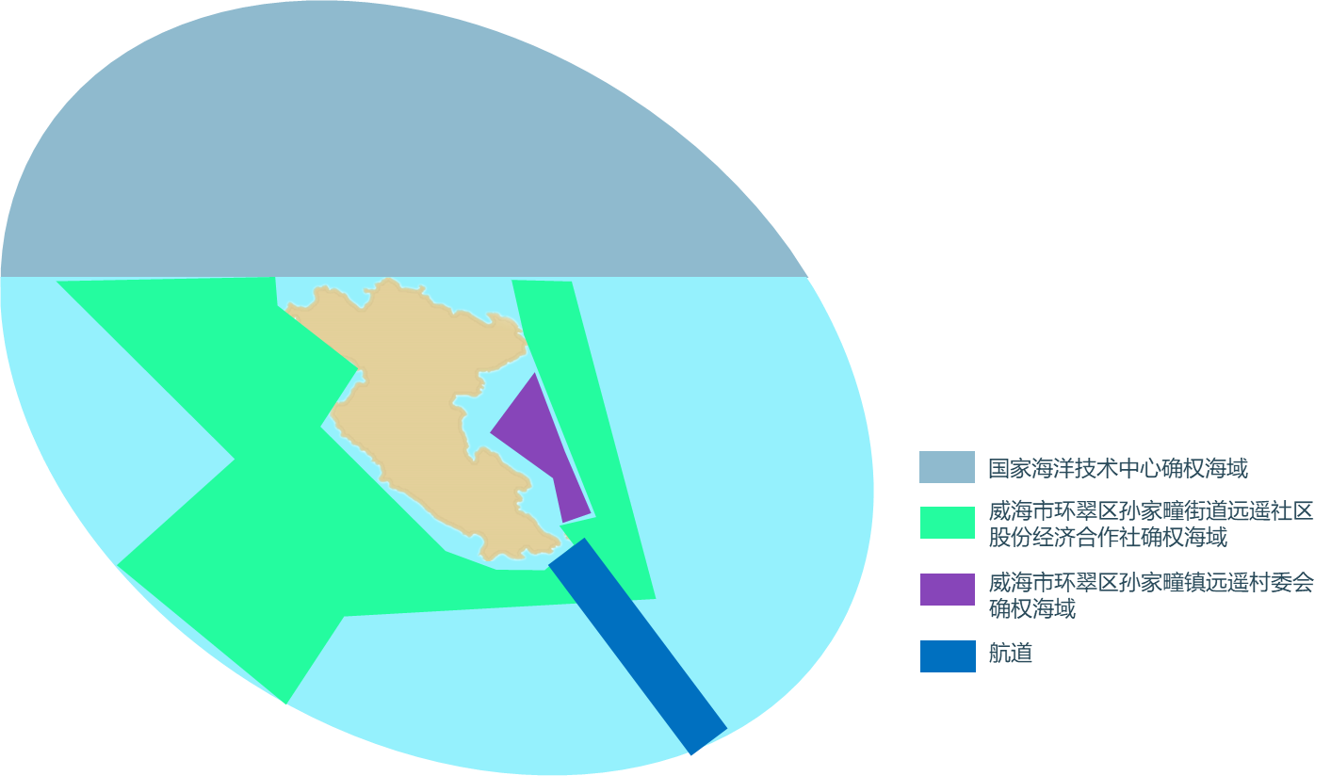
图4 - 3 规划范围内的确权海域示意图
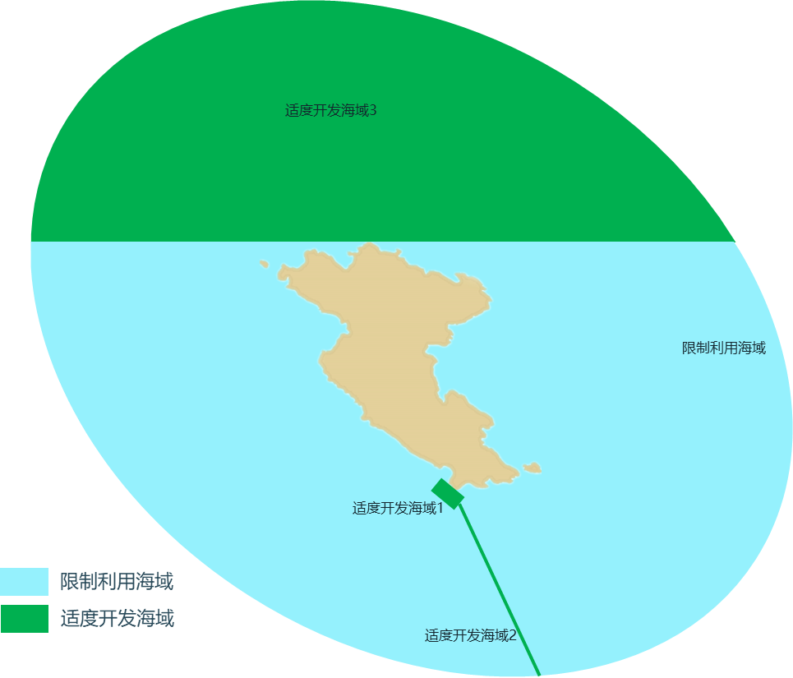
图4 - 4 褚岛周边海域管控布局图
表4 - 3 褚岛周边海域管控区面积统计
序号 | 功能区类型 | 面积（km²） | 占比（%）
1 | 限制利用海域 | 1.49 | 70.95
2 | 适度开发海域1 | 0.0021 | 0.1
3 | 适度开发海域2 | 0.0079 | 0.38
4 | 适度开发海域3 | 0.6 | 28.57
合计 |  | 2.1 | 100

4.3.2 褚岛周边海域保护要求
（1）适度开发海域
范围划定：按照财政部、国家海洋局2018年3月发布的关于印发《调整海域、无居民海岛使用金征收标准的通知》（财综〔2018〕15号）中用海方式界定，并根据科研试验等需求，适度开发海域共分为三部分，第一部分位于褚岛现有码头周边海域，用于后续码头扩建使用，面积约0.0021km²，此部分用海方式为透水构筑物用海；第二部分适度开发海域位于现有褚岛码头东侧向远遥湾区延伸方向，用于科研试验所需的通信及电力需求，面积约0.0079km²，此部分用海方式为海底电缆管道用海；第三部分为褚岛北部海域，与目前国家海洋技术中心确权海域相重合，面积约0.6km²，此处用海方式为开放式用海-其他开放式用海。
管控要求：适度开发海域除进行科研试验、科普教育活动及经过严格论证批准的用海活动外，严禁开展其他方式的与海岛功能定位相冲突的用海活动、严禁危害海岛生态环境的用海活动。
（2）限制利用海域
范围划定：根据科研试验等需求，将除适度开发海域外的褚岛周边海域划定为限制利用海域，面积约1.49km²。由于限制利用海域内存在航道、底播养殖和人工鱼礁等，因此限制利用海域的用海方式在维持上述用海方式现状外，为开放式用海-其他开放式用海。
管控要求：除进行科研试验用海和现存的航道、底播养殖、人工鱼礁用海以及经严格论证批准的用海活动外，严禁开展其他方式的用海活动。

第5章 海岛环境保护措施

5.1 褚岛保护区域保护措施
严格按照《威海市褚岛保护和利用规划》编制《褚岛开发利用具体方案》,科学合理进行海岛建设项目的空间布局，严格控制海岛开发面积、开发方式等，制定保护海岛保护区域生态系统的制度和措施，设置海岛生态监测设备设施，减少开发活动对海岛的自然形态、资源生态造成影响，以达到依法用岛、科学用岛和有效用岛的目的。

5.2 保护区域养护和维护的具体措施
加强保护区域建设和日常管理，在重点保护区域建立警示标志，除经主管部门批准的科研试验、调查活动和日常巡护检查公务活动以外，禁止任何单位和个人以任何名义或借口进行海岛的开发和利用；购置管护工具、仪器设备等基础设施建设；开展生物多样性、生态环境监测与评估、监管执法等；禁止填海连岛工程、维持海岛景观的自然属性，海岛开发利用应充分利用原有地形地貌，降低破碎化程度，避免大量采挖土石；严禁在保护区域内建设对植被、局部裸露的岩石礁群生态系统有影响的建（构）筑物。加强对国家大地控制点标志物及其周围区域的保护，确保国家大地控制点标志物不受到外界任何干预破坏，以致影响正常使用。

5.3 褚岛及周边海域环境保护
深入开展褚岛及周边海域生态环境问题研究和生态环境的监测、预测，及时掌握褚岛及周边海域生态环境的动态变化及趋势，积极开展植树造林、绿化海岛，防止水土流失，为褚岛开发创造良好的生态环境；及时修复、重建受损的生态系统；使褚岛生物资源得到有效的保护，为海岛的开发、利用和保护管理提供科学依据。
通过开展海岛生态文明建设的宣传教育，提高公众对海岛生态环境的保护意识，促进公众参与环境管理，健全环境政务信息公开制度，充分发挥社会力量的监督作用，为减轻环境影响、降低生态损害提供切实可行的建议对策。

5.4 褚岛保护区域保护经费来源
本规划划定褚岛的功能定位为公共能服务用岛：用于科研、教育、监测、观测、助航导航等非经营性和公益性设施建设的用岛。对于褚岛保护区域的保护经费，应按照“政府主导、社会参与”的原则，主管部门除申请海岛及海域保护资金外，还可吸引各类社会资金，用于对褚岛自然岸线、生态环境保护和海岛、海岸带、海域的修复治理，以及海域、海岛监视监管系统，海洋生态环境观测监测建设，开展海洋防灾减灾，海洋调查等。

5.5 相关单位对褚岛保护区域的责任和义务
相关单位在褚岛开发过程中必须坚持保护优先、合理开发的原则，对保护区域内的国家大地控制点、岛礁岩石和植被严加保护，不得随意开发和破坏，严格按照审批的区域和用岛方式进行开发活动。海洋行政主管部门负责制定相关规章制度，定期监督检查，确保各种保护与管理措施落实到位，保存、拯救和增殖珍贵稀有动植物物种，组织协调有关部门开展生物多样性、生态环境监测与评估工作，建立自然资源档案，定期进行监管执法等。
单位和个人在开发利用褚岛的过程中必须遵守保护区域内的各项管理制度，接受保护区域管理机构的管理；褚岛的开发利用不得造成海岛地形、岸滩、植被和海岛周围海域的生态环境的破坏，任何单位和个人都有遵守海岛保护法律的义务，积极配合相关主管部门做好海岛保护的监督检查工作，并有权向海洋主管部门或者其他有关部门举报违反海岛保护法律、破坏海岛生态的行为，有义务保护保护区域的生态环境和资源。积极参与保护区域的建设、保护和管理，制定严格的生态保护措施，避免造成褚岛保护区域及其周边海域生态系统破坏。

5.6 褚岛保护区域要达到的保护目标
褚岛的生态环境保护对象主要包括褚岛岛体、褚岛岸线、褚岛动植物、生态环境等。
褚岛岛体：定期监测褚岛及附近区域风化程度，及时应对风化或者极端天气可能造成的岩石崩塌。严禁在严格保护区域内开展挖石采礁等破坏岛体的行为，限制构筑物建设。
褚岛岸线：要求褚岛码头扩建处岸线等占用长度不超过原有码头人工岸线长度，适度开发岸线长度不超过141.46m，限制利用岸线处岸线占用总长度不超过450m。
生态环境：设置定期巡查和管理人员，对岛上植被生长状况进行巡查，保护海岛原生植被。保护褚岛保护区域内自然景观和生物多样性的完整，降低人为干扰。严格保护区域内植被覆盖率达到80%以上，区内黑松、刺槐、紫穗槐木本和艾蒿、荻、狗尾草等草本植物和鸟类和爬行动物得到有效保护，用岛范围内植被覆盖率不得低于原覆盖率的70%；严禁在海岛弃置、填埋固体废弃物，固废集中送陆域处置，处置率达到100%。东南部国家大地控制点标识得到有效保护、防止人为因素造成大地控制点的任何损坏或位移，确保一等级精度标准要求。若某区域内植被破坏较为严重，需开展必要的生态修复工作，在生态修复时尽量采用该区域的原生植被进行补植。

第6章 对褚岛开发利用活动的要求

6.1 政府监督实施
相关主管部门应充分认识海岛保护对维护国家海洋权益、促进社会经济可持续发展的重要意义，高度重视海岛保护工作，采用定期与不定期相结合的方式进行现场监督检查，发现有破坏海岛的违规行为，及时制止，并按海岛保护的相关法律法规进行处罚。
加强对褚岛开发建设项目监管，禁止建设对褚岛环境有严重影响的和与生态保护不一致的项目，防止人为活动对褚岛生态功能造成新的破坏。
监督用岛单位对适度开发岸线和适度开发区域的合理利用。海岛开发利用应避免破坏自然岸线及褚岛现有生态环境资源，岛上建筑物和设施距离海岸线应≥20m。

6.2 开发利用过程中的海岛保护要求
在进行开发利用之前，用岛单位及相关部门必须做好基础调查，科学地做好具体方案的编制工作。开发建设期间，海岛的利用项目应严格根据《威海市褚岛保护和利用规划》中的保护要求进行开发建设，鼓励开展海岛海岸带整治修复工程和护岸工程。
用岛单位应了解和遵守海岛保护法等相关法律法规，增强保护海岛的意识，保护褚岛及周围海域的生态系统。项目的开发建设应严格按照相关规定的要求进行。用岛单位在利用海岛时，应尽可能采用集约、节约用岛的方案，将对海岛环境和生态影响减到最低，尽量维持岛体原貌，特色植被、原始岸线等，尽可能减少项目施工和运营对褚岛周边海域环境和生态造成不利影响。积极配合相关主管部门做好海岛保护的监督检查工作。禁止在岛上捕猎野生动物，禁止未经批准在岛上进行的一切挖沙取土、砍伐树木、填盖水面等改变地形地貌的活动。加强海岛森林防火安全措施, 并在岛上醒目处标注森林防火警示公告牌。加强对登岛人员进行生态宣传和环保教育，提高登岛人员的生态环保意识。

6.3 开发利用过程中的环境保护要求
海岛开发利用过程中产生的污水、废水应进行达标处理，水质满足《海洋功能区划技术导则》（GB/T 17108-2006）等国家和地方相关标准后方可排放。污水、废水经处理达标排放后，周边海域水质应不低于一类水质，对于原有水质低于一类的，应不降低原有水质的质量。
海岛开发利用过程中的废气排放标准应高于《大气污染物综合排放标准》（GB 16297）等国家及地方相关标准。废气排放、处理设施及场地布置应注意海岛风向，避免对本岛及周边海岛造成影响。可能造成粉尘污染的物品不可露天堆放。
褚岛开发利用过程中严禁在海岛弃置、填埋固体废弃物。固体废弃物应外运出岛，处置率应达到100%。其中危险固体废物的贮存、处置，必须符合《危险废物贮存污染控制标准》（GB 18597）、《危险废物焚烧污染控制标准》（GB 18484）等国家标准；一般工业固体废物的贮存、处置，必须符合《一般工业固体废物贮存、处置场污染控制标准》（GB 18599）等国家标准。

6.4 制定防灾减灾措施
褚岛整体植被覆盖率较高，在褚岛的开发利用活动中要对森林火灾制定应急预案，做好森林防火安全意识工作，禁止施工人员在丛林内吸烟以及野外用火，切实做好防火防灾准备。海岛上建筑物的选址以及建造必须充分考虑抗风性，尽量减少台风对海岛生态的破坏和对项目运营的影响。
建立风暴潮、赤潮、绿潮、水母、地震、溢油等海洋灾害监测、预报预警、应急响应系统与信息平台，灾害损失评估；完善预警、通讯保障、灾害应急处理体系。深入研究褚岛生态环境的主要问题及防治方法，提高褚岛生态环境的监测、预测能力，及时掌握褚岛生态环境的动态变化及趋势，为褚岛的开发、利用和保护管理提供科学依据。
附图1：行政区域图
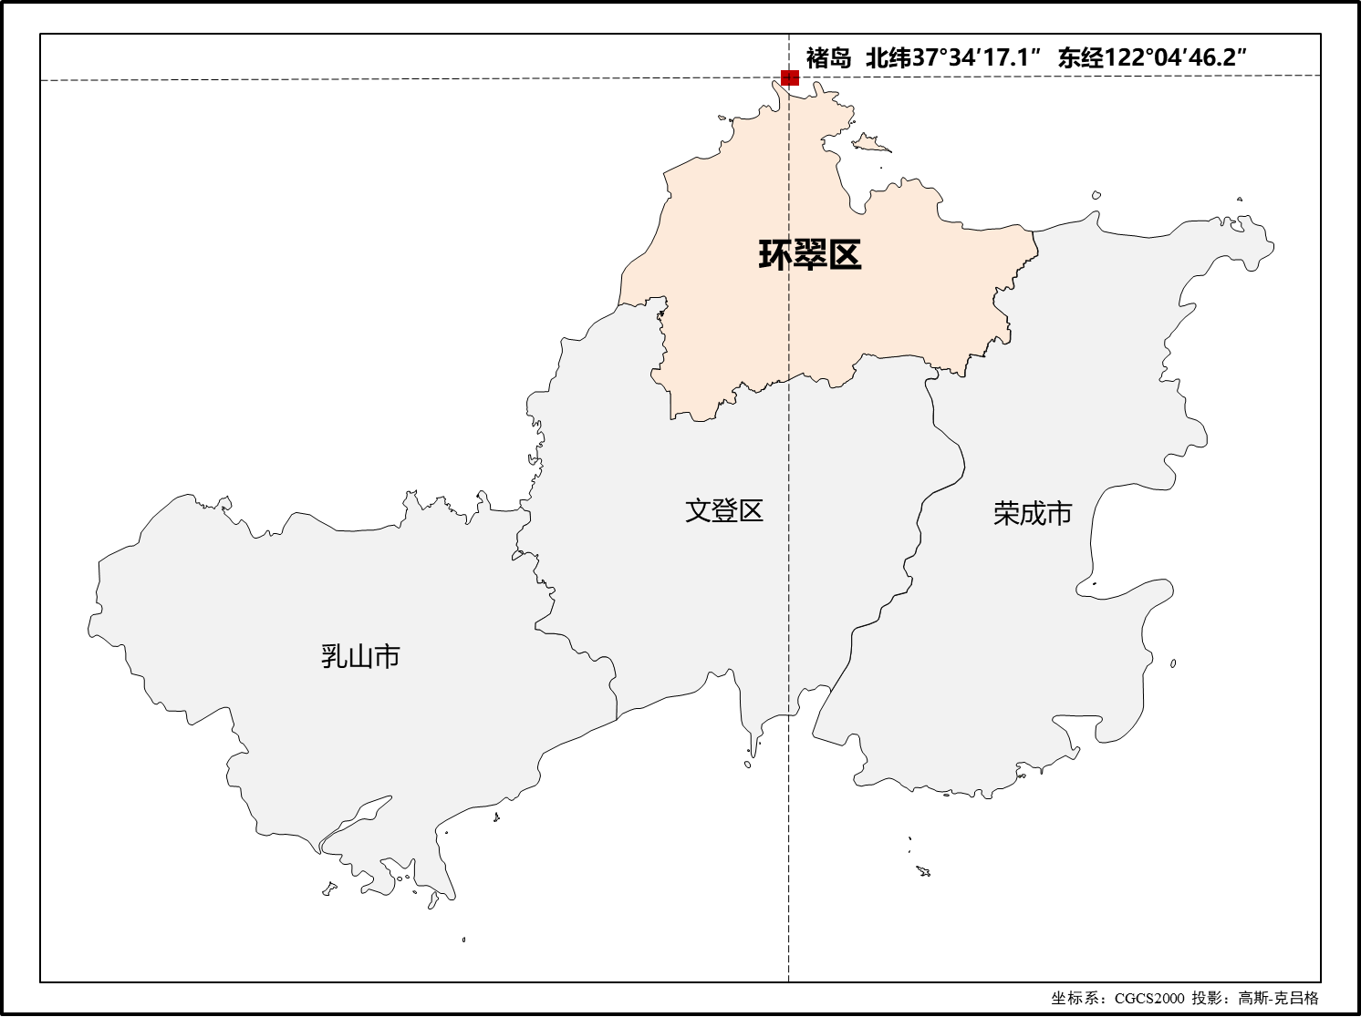
附图2：地理位置图
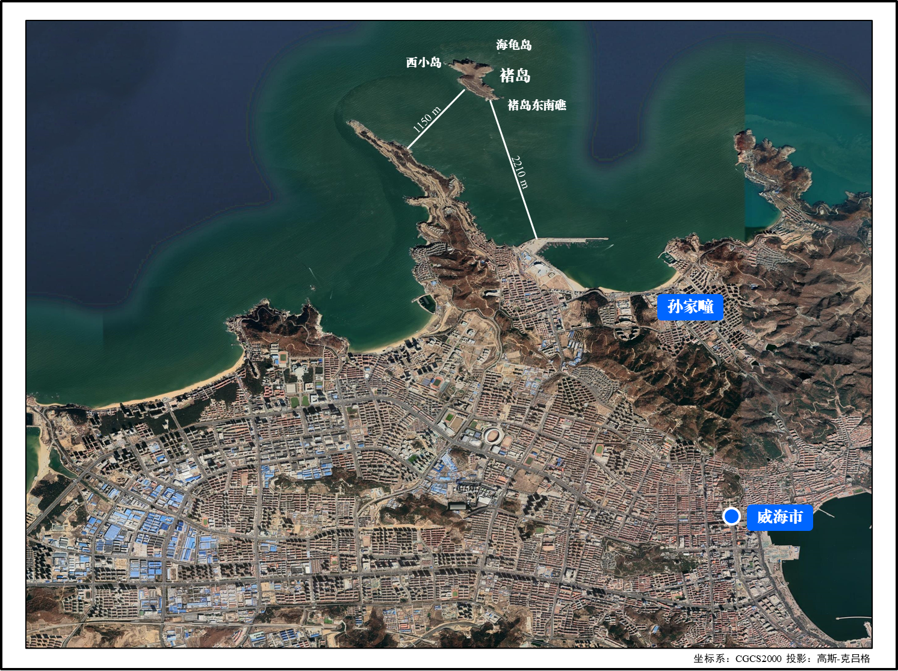
附图3：卫星影像图
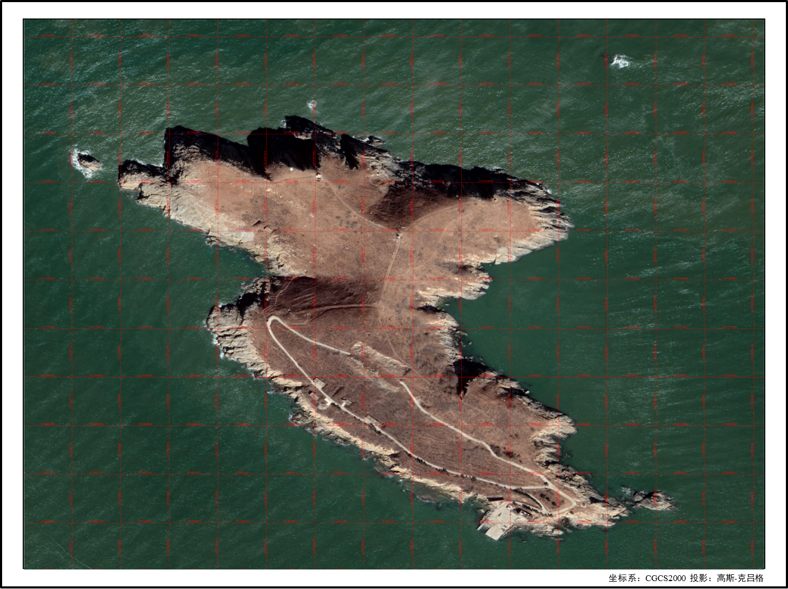
附图4：褚岛地形图
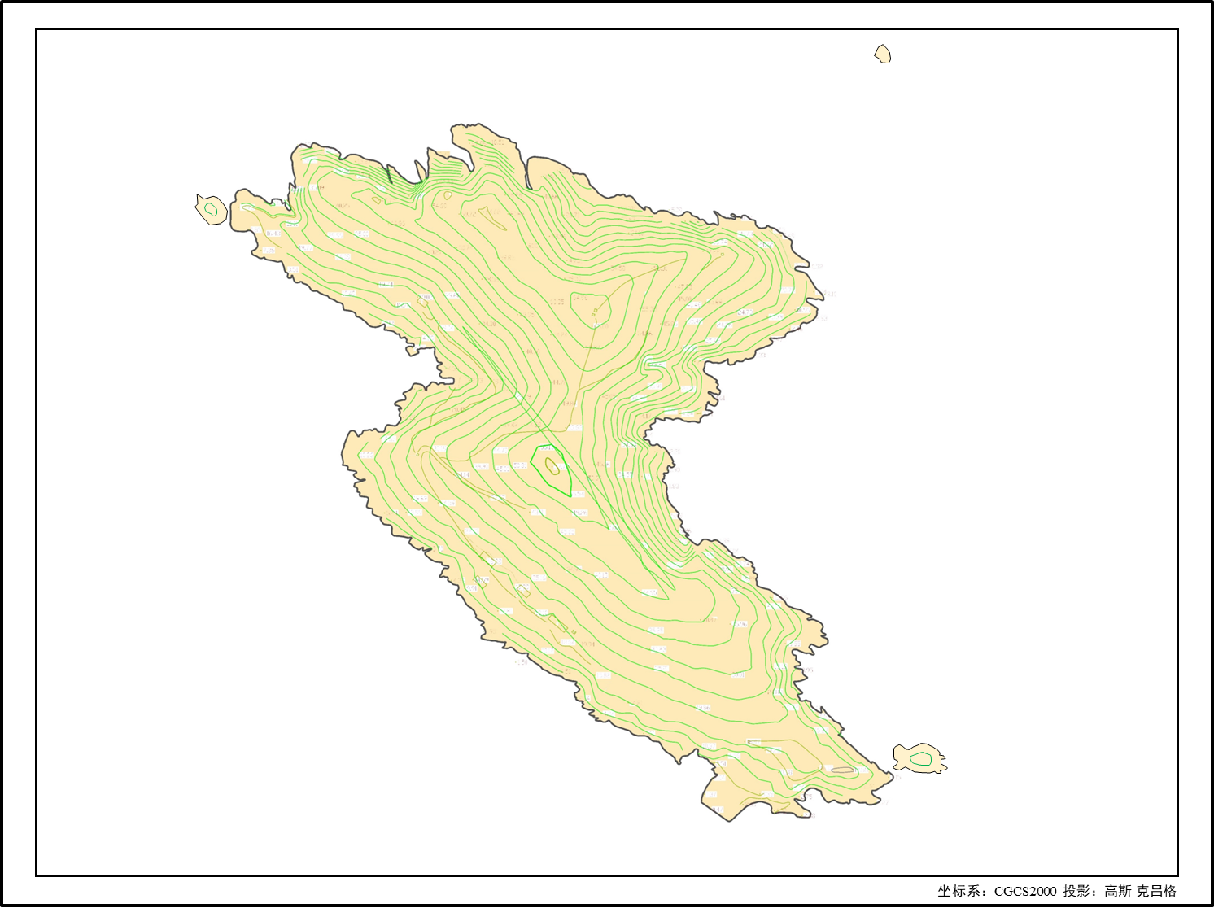
附图5：褚岛开发利用现状图
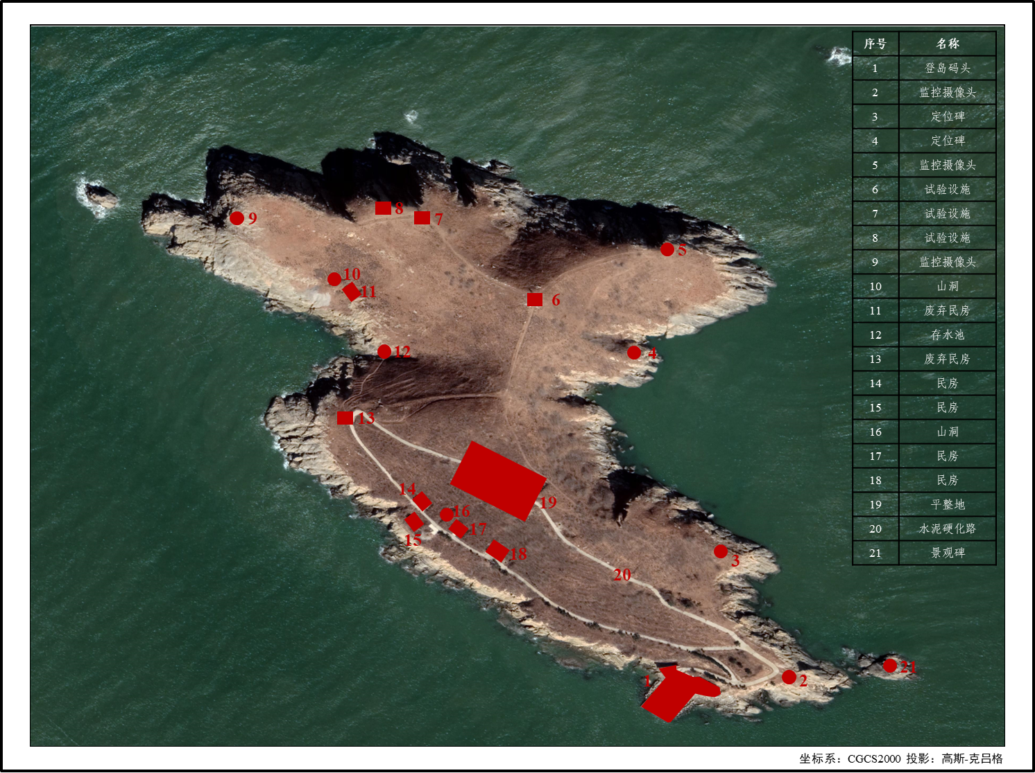
附图6：海底地形图
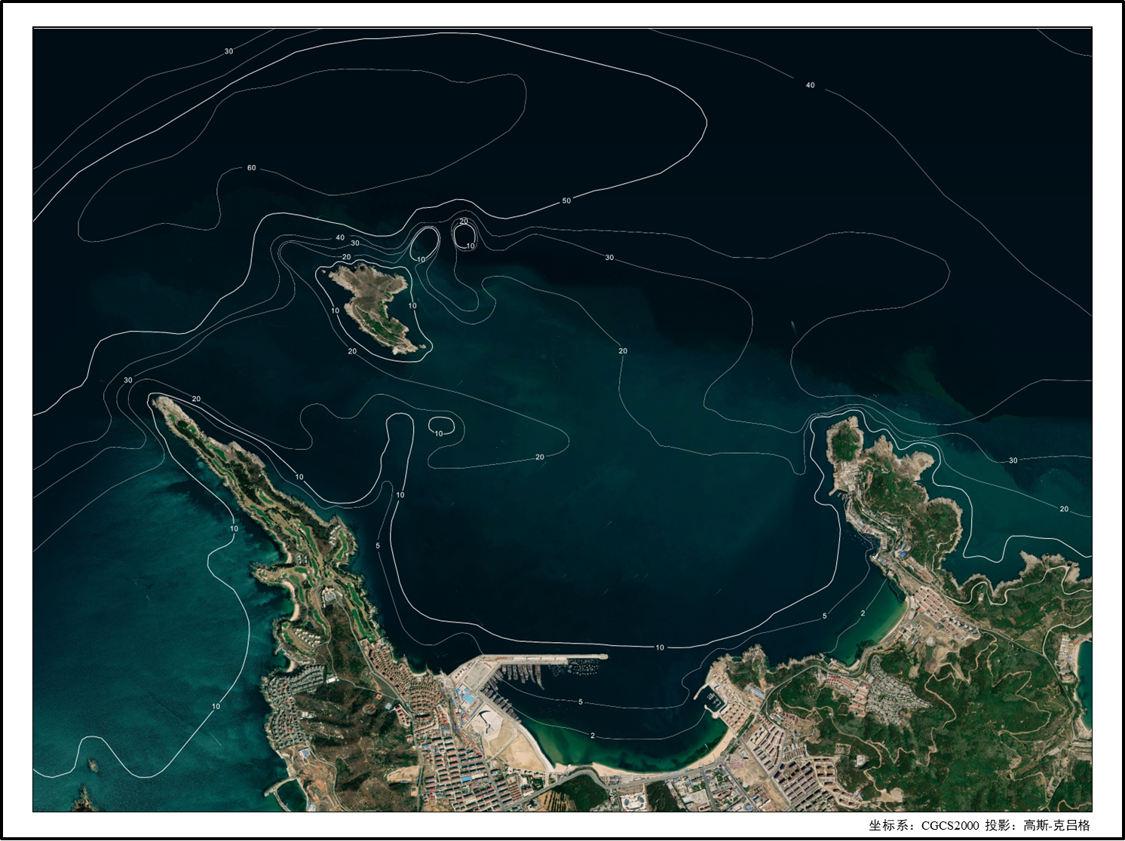
附图7：岛陆空间功能分区布局图
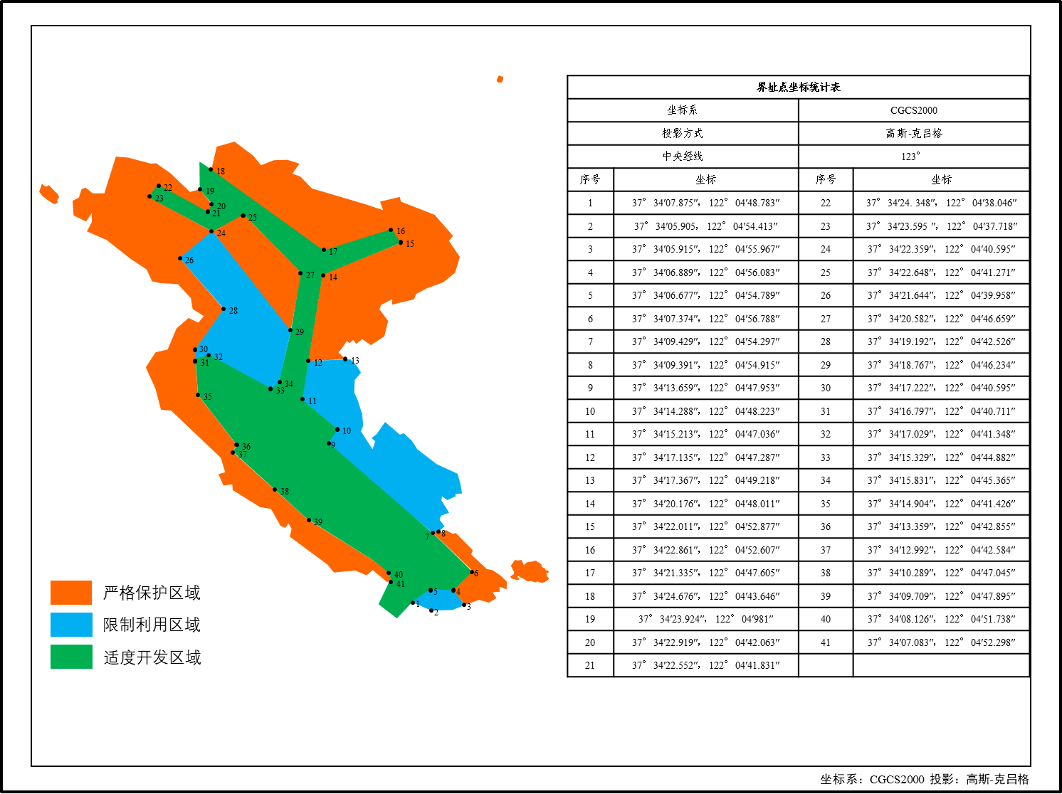
附图8：岸线管控布局图
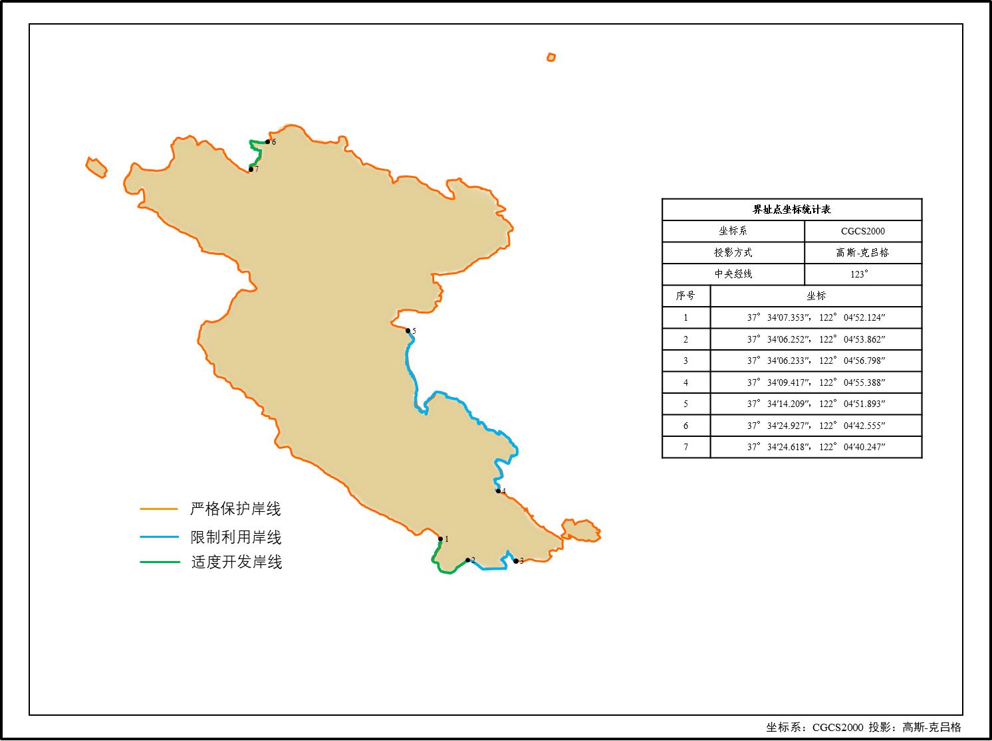
附图9：海域管控分区图
